|  | **Carátula para entrega de prácticas** | |
| --- | --- | --- |
| Facultad de Ingeniería | | Laboratorio de docencia |

Laboratorios de computación

salas A y B



| *Profesor:* | *M.I. Heriberto García Ledezma* |
| --- | --- |
| *Asignatura:* | *Fundamentos de programación* |
| *Grupo:* | *21* |
| *No. de Práctica(s):* | *1* |
| *Integrante(s):* | *Picazo Cuéllar Gerardo* |
| *No. de Equipo de cómputo empleado:* | *No aplica* |
| *No. de Lista o Brigada:* | *No aplica* |
| *Semestre:* | *2022-1* |
| *Fecha de entrega:* | *16/09/2020* |
| *Observaciones:* |  |
|  |  |

CALIFICACIÓN: __________

# OBJETIVOS

El alumno conocerá y utilizará herramientas de software que ofrecen las Tecnologías de la Información y Comunicación que le permitan realizar actividades y trabajos académicos de forma organizada y profesional a lo largo de la vida escolar, tales como manejo de repositorios de almacenamiento y buscadores con funciones avanzadas.

# DESARROLLO

**Actividad 1. Creación del Repositorio**

Se debe de crear un repositorio en internet mediante la página de internet github, el cual se debe de llamar ‘’ReportePráctica1FP21GerardoPicazoCuellar’’, en la que se subieron distintos tipos de archivos, entre los que se encuentran los datos del alumno, el escudo de la Facultad de Ingeniería y un documento PDF que haya elegido el alumno, como se puede ver en la imagen 1

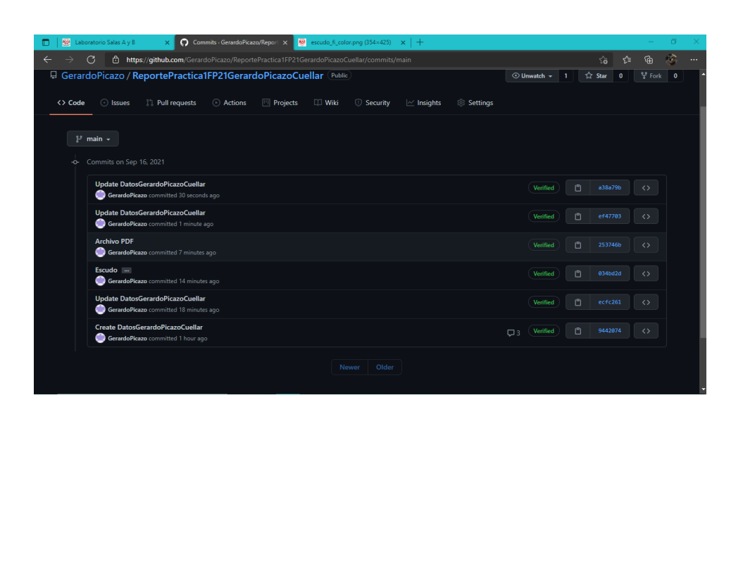

**Imagen 1.** Vista del repositorio y sus modificaciones

Entre los archivos creados en el repositorio podemos encontrar los datos del alumno como se puede apreciar en la imagen 2

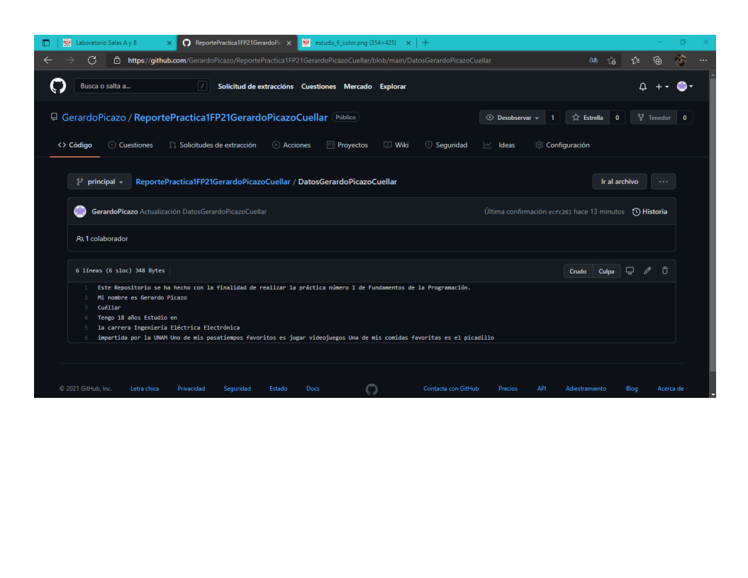

**Imagen 2.** Datos del alumno

**Actividad 2. Búsqueda por internet**

El alumno deberá de realizar diversas búsquedas por internet para facilitar la obtención de las necesidades específicas.

Para comenzar, el alumno ocupará el comando ‘‘-’’ para encontrar en una búsqueda de un grupo de cosas todo el conjunto menos lo que esté indicando, cómo el alumno realiza en la actividad, en la que realiza la búsqueda de instrumentos musicales a excepción del piano en la imagen 3.

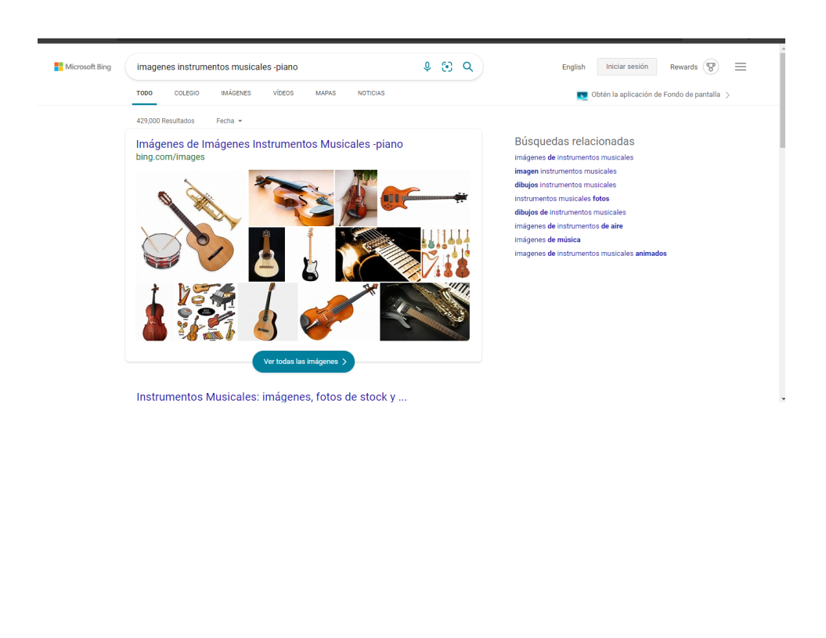

**Imagen 3.** Búsqueda del grupo a excepción del piano

Para la siguiente búsqueda se realizará un trabajo doble, ya que el alumno podrá encontrar resultados acerca de una cosa u otra mediante el comando OR

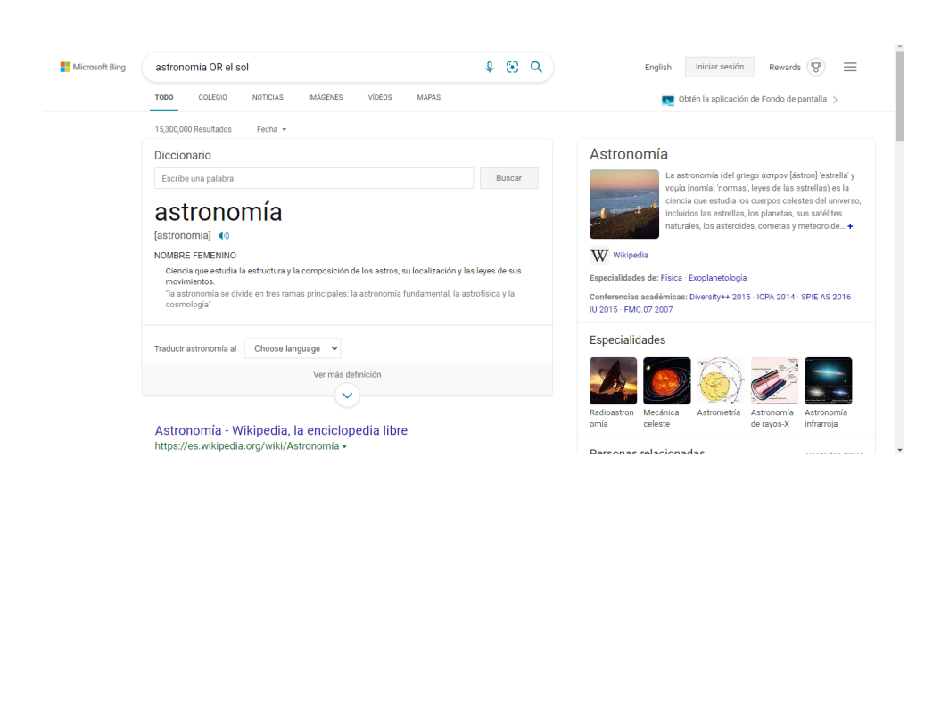

**Imagen 4.** Búsqueda de astronomía o Sol

En esta búsqueda el alumno podrá encontrar lo que haya escrito pero como tema principal, ya que el buscador le arrojará resultados acerca de su solicitud pero en el título de la página mediante el comando ‘‘intitle’’

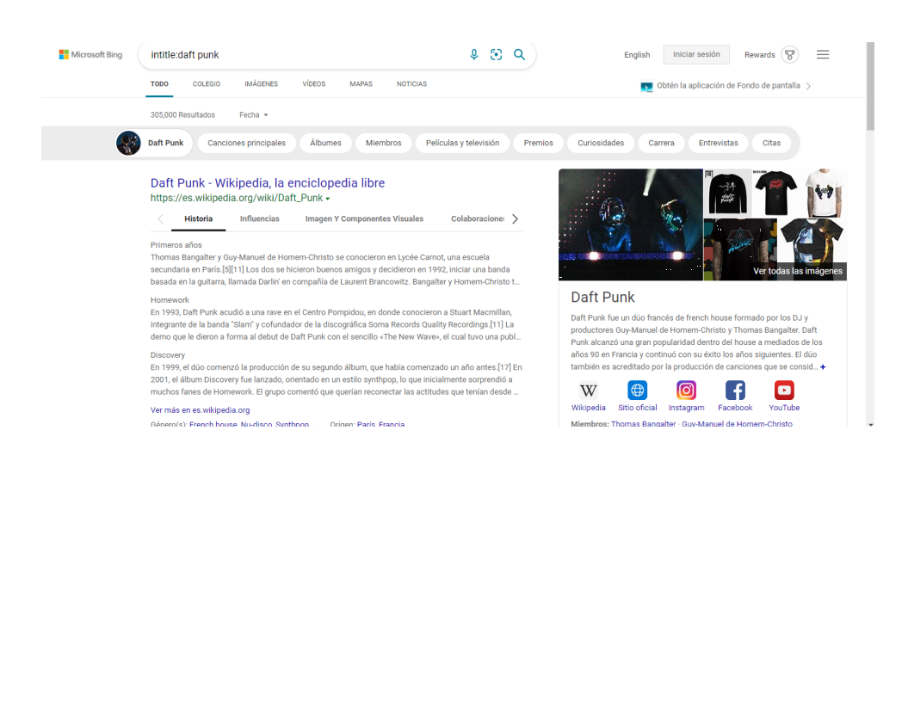

**Imagen 5.** Búsqueda del título ‘‘Daft Punk’’

Al realizar la búsqueda ‘‘filetype’’ el alumno podrá encontrar un resultado de un tipo de documento, así podrá encontrar el material de apoyo más pertinente que él considere.

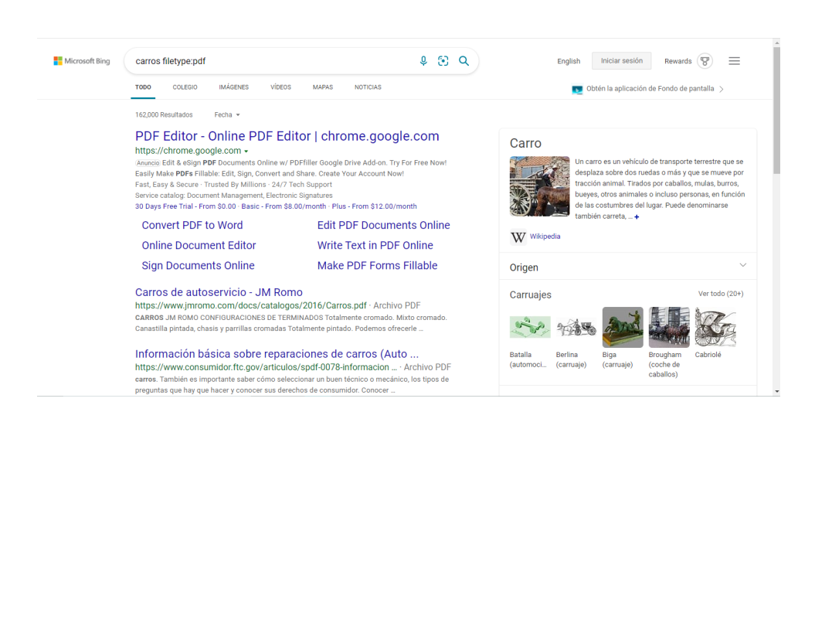

**Imagen 6.** Búsqueda del tipo único de PDF

Cuando se realiza una búsqueda con dobles comillas, el buscador interpreta que se requiere una búsqueda precisa, por lo que su respuesta será más acertada.

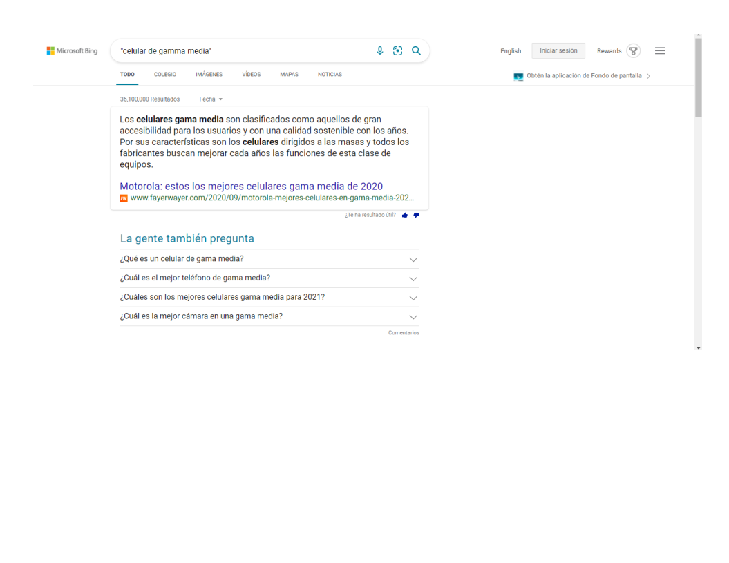

**Imagen 7.** Búsqueda específica entre dobles comillas

En caso de desconocer el significado de una palabra, solo se requiere usar el comando ‘’definición’’ para obtener el significado de la palabra mediante el buscador.

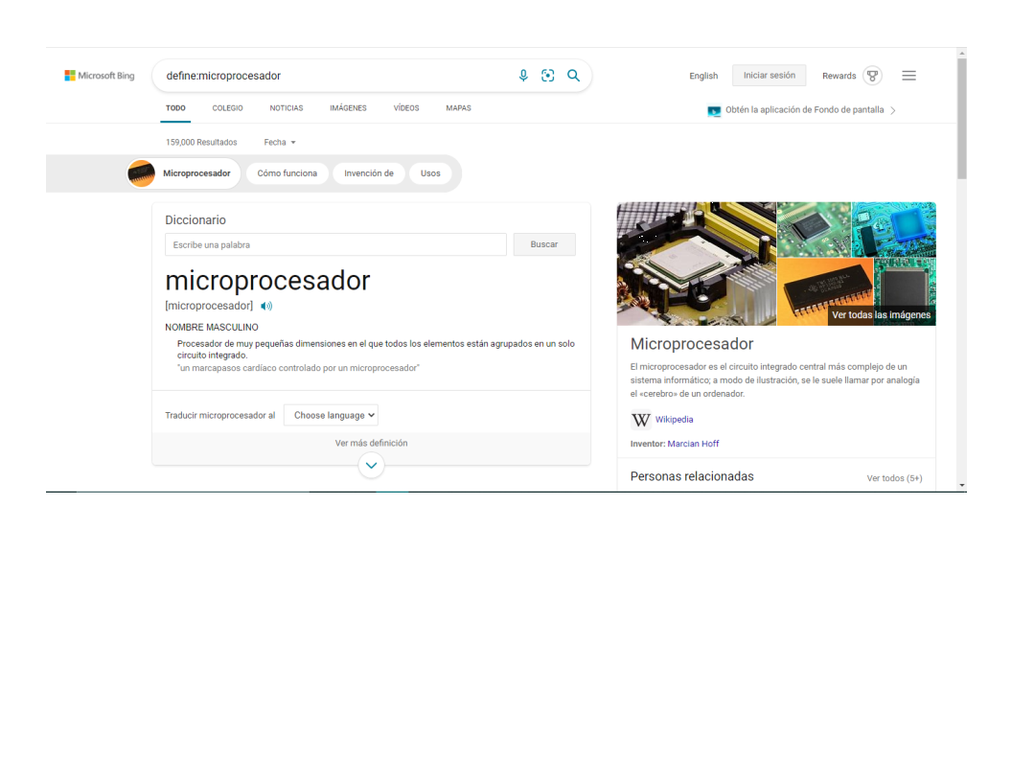

**Imagen 8.** Búsqueda del significado

Además de contar con este tipo de comandos, el buscador de google cuenta con herramientas matemáticas con las que el alumno se podrá apoyar en el momento de requerir una calculadora, un convertidor de unidades, gráficas de funciones o hasta una búsqueda más avanzada para el ámbito escolar como se muestra en las siguientes imágenes

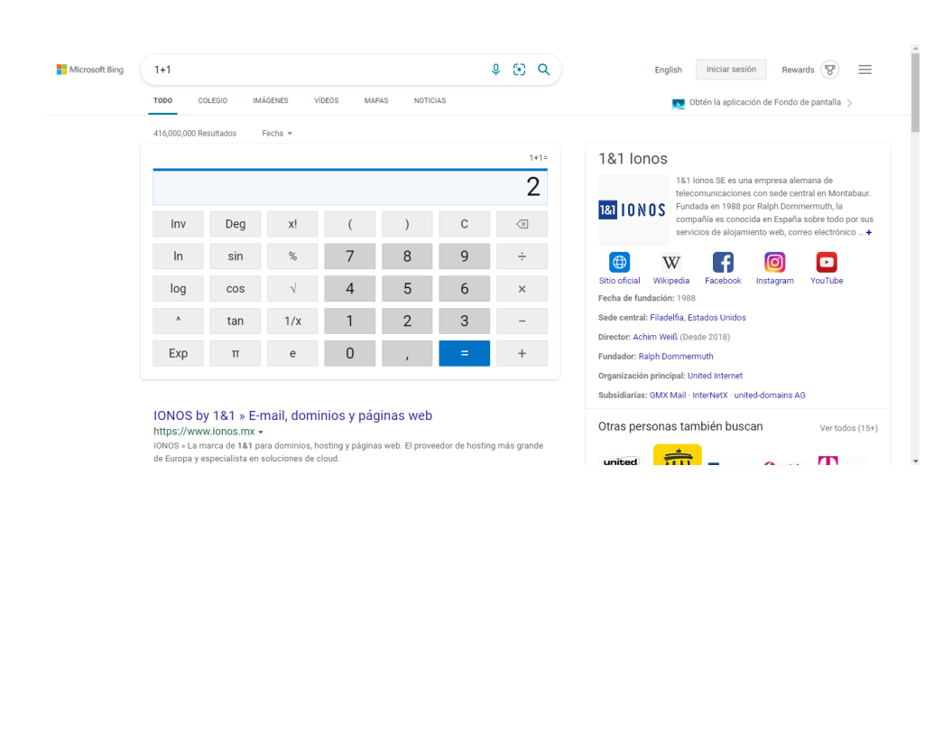

**Imagen 9.** Calculadora de google

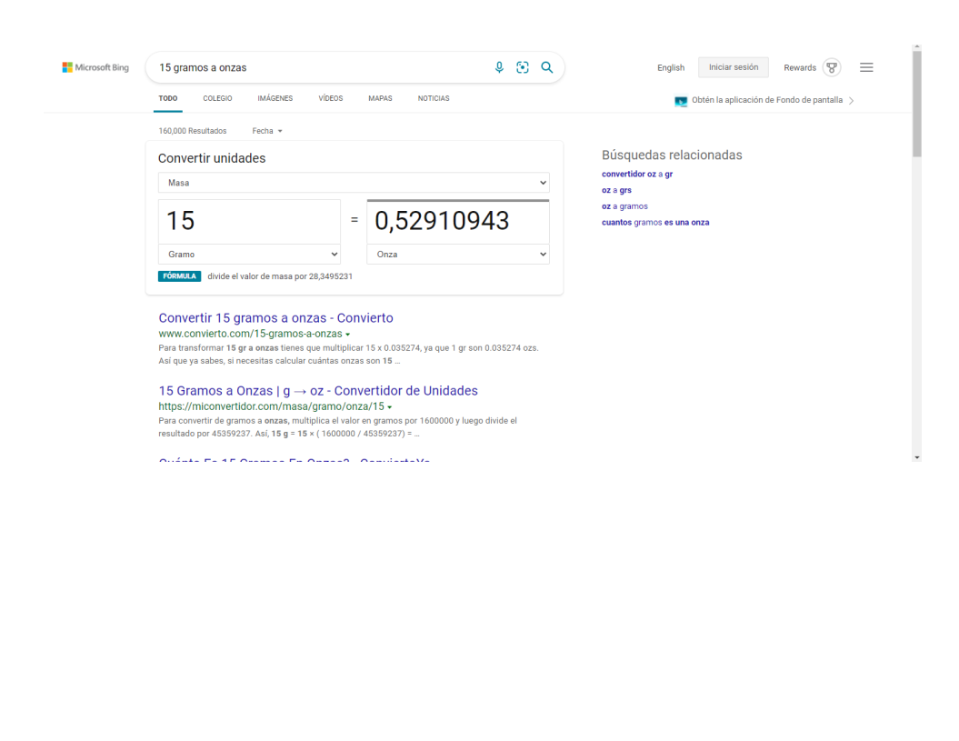

**Imagen 10.** Convertidor de unidades

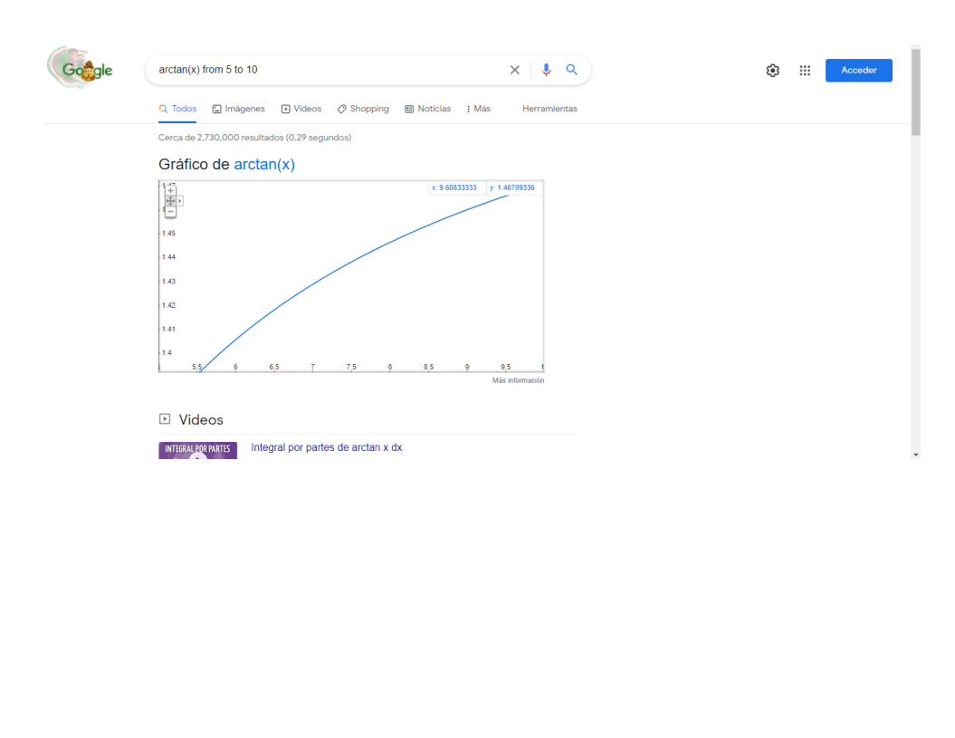

**Imagen 11.** Graficadora

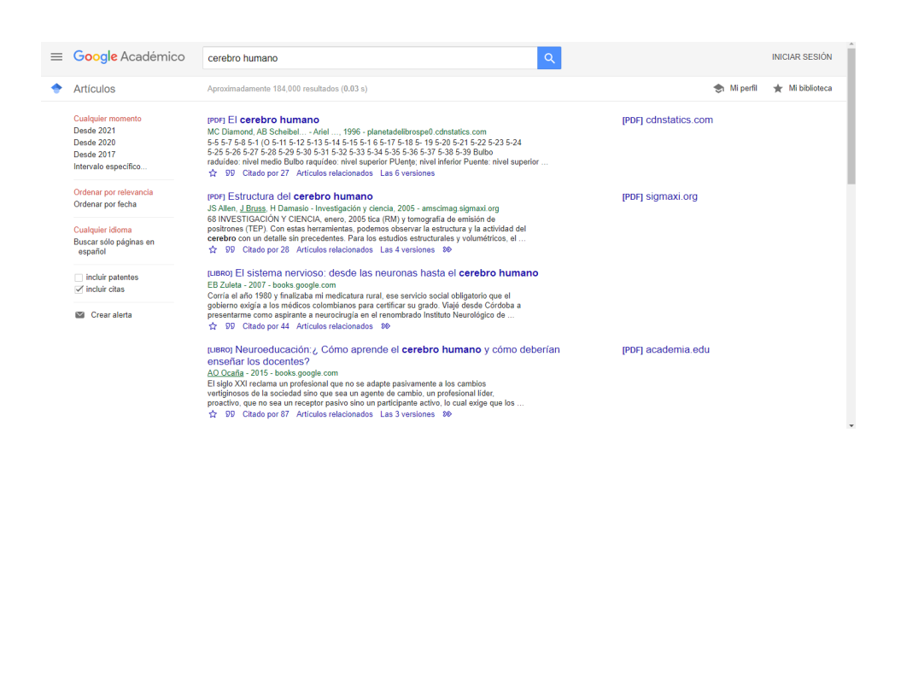

**Imagen 12.** Google scholar

**Actividad 3. Búsqueda de libros mediante la biblioteca de la UNAM**

Otro medio en el que se puede obtener información es gracias a la biblioteca digital que posee la UNAM y de la que sus alumnos o docentes pueden gozar sus privilegios.

Para poder ingresar a la biblioteca deberás de poseer una cuenta que se te otorga con tu número de cuenta.

En este buscador puedes encontrar diversidad de temas con los que puedes aprender, sin embargo, también puedes ponerle filtros a la búsqueda y encontrar de manera más precisa lo que buscas.



**Imagen 13.** Libro encontrado en la biblioteca virtual

**Actividad 4. Creación de una página en google sites**

El alumno deberá de realizar una página gracias a google sites en la que hablará de un tema de su agrado, agregando material que considere necesario para la creación de su sitio.

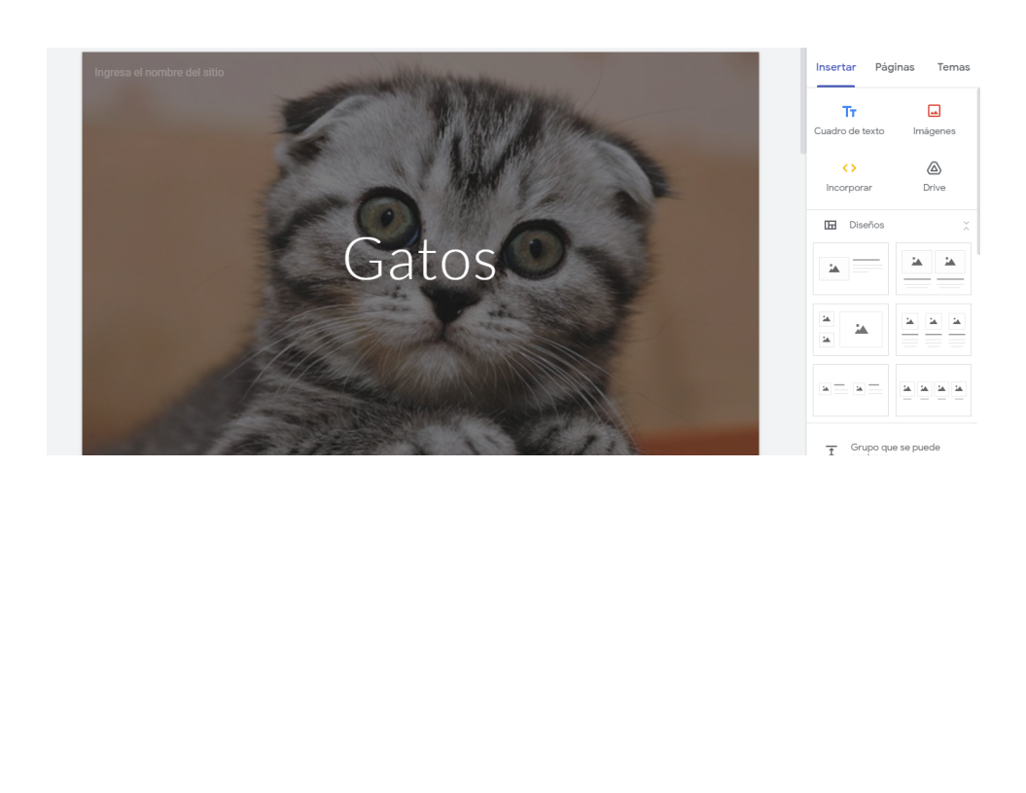

**Imagen 14.** Google sites

Después de haber realizado su sitio, creará una encuesta de 10 preguntas respecto al tema de su sitio, recabando información de los usuarios. El enlace a el sitio en el que se encuentra la información y la encuesta es: <https://sites.google.com/view/fp20-221-gpc>

Por último, se podrán ver los resultados de la encuesta de manera organizada y sintetizada mediante una tabla de excel, la cual nos la podrá otorgar la misma plataforma

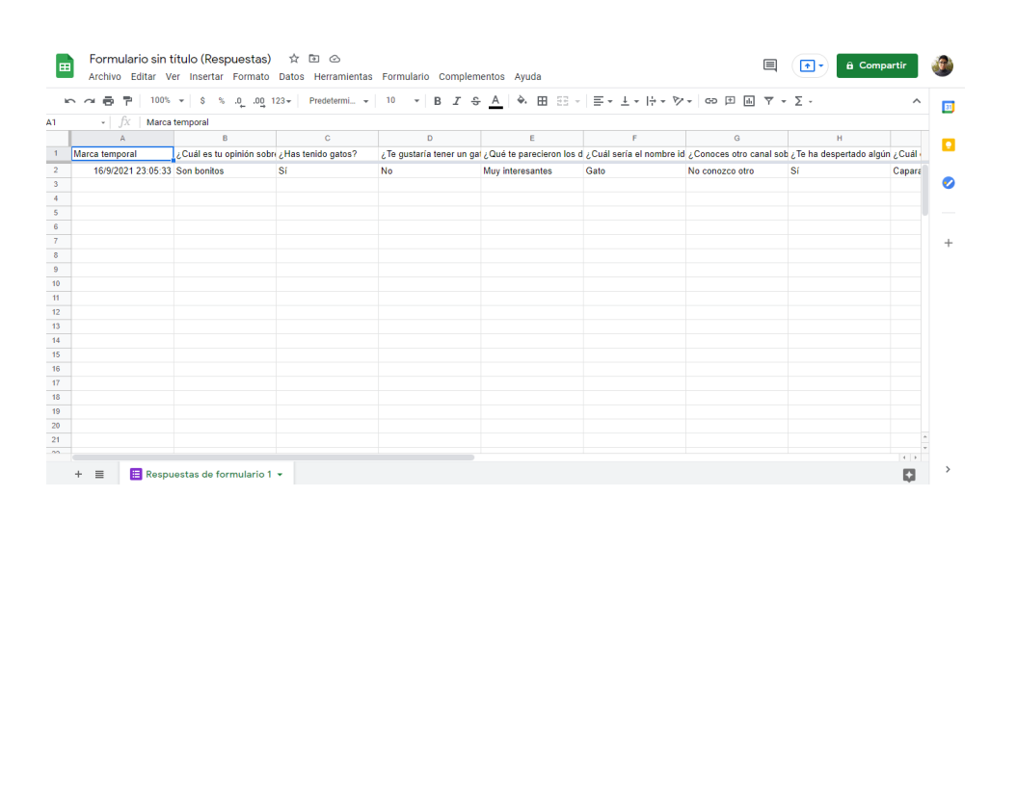

**Imagen 15.** Tabla de excel sobre las respuestas

# CONCLUSIONES

Lo que se puede concluir con esta práctica es que las TICs han sido de gran ayuda para la humanidad y por ello se debe de tener un buen conocimiento sobre ellas, ya que con estas podremos encontrar una mejor respuesta a las preguntas que tenemos, dándonos una mejor respuesta a nuestras necesidades. Por otra parte, también se pudo observar que las tics no solamente nos sirven para dar respuesta nuestras preguntas sino que además podemos llevar un mejor control de nuestras actividades como en el repositorio, dando una gran productividad a los trabajos y en caso de requerir algo cuenta con muchas copias de lo que previamente se realizó. Definitivamente saber todo esto es una ventaja que toda persona debería de aprovechar